ПРОЕКТ ПРОГРАМНОГО ЗАСТОСУВАННЯ ФОРМУВАННЯ ЕЛЕКТРОННИХ ДОКУМЕНТІВ

PROJECT OF SOFTWARE APPLICATION OF ELECTRONIC DOCUMENTS FORMATION
Науковий керівник: к.т.н., доцент кафедра інформаційних технологій
Рудніченко Микола Дмитрович
Здобувач бакалаврату Поляков Данило Борисович
Supervisor: (Ph.D), assistant professor Department of Information Technology
Polyakov Danya Borisovich
Bachelor's candidate Danilo Polyakov

Анотація: Метою даної роботи є автоматизація процесу формування електронних документів формату PDF на базі графічних зображень різних форматів. Призначення програмного застосування полягає в обробці графічних файлів з метою створення уніфікованого документа в міжплатформеному форматі подання документів, з підтримкою можливостей обмеження прав доступу. Мовою розробки є VBA, для написання коду і компіляції застосування було використано середовище розробки MS Visual Studio. Інтерфейс користувача створений за допомогою використання технології WPF.
Annotation: The purpose of this work is to automate the process of forming electronic documents in PDF format based on graphic images of different formats. The purpose of the software application is to process graphic files in order to create a unified document in a cross-platform format for submitting documents, with support for restricting access rights. The development language is VBA, MS Visual Studio development environment was used to write code and compile the application. The user interface is created using WPF technology.
Ключові слова: електроні документи, розробка програмного застосування, .NET технології.
Key words: electronic documents, software development, .NET technologies.

Сучасний електронний документообіг-високотехнологічний і прогресивний підхід до суттєвого підвищення ефективності роботи різних організацій. Для якісного обслуговування потреб замовників вчорашні методи обробки інформації вже не є найкращими. Сьогодні необхідно мати доступ до інформаційних ресурсів і скоротити часові витрати на вирішення завдань, не пов'язаних з обслуговуванням клієнтів.
Відсутність необхідності вручну розмножувати документи, відслідковувати переміщення паперових документів всередині організації, контролювати порядок передачі конфіденційної інформації істотним чином знижує трудовитрати діловодів. Наскрізний автоматичний контроль виконання на всіх етапах роботи з документами кардинально підвищує якість роботи виконавців, робить терміни підготовки документів більш прогнозованими і керованими.
Спільне використання систем електронного діловодства і сховищ інформації дозволяє систематизувати і поєднувати інформацію, що полегшує її аналіз і складання звітів.
У створюваній програмі користувач повинен мати можливість додавати графічні зображення різних форматів до інтерфейсу програмного забезпечення через створюване діалогове вікно.
Також, він повинен мати можливість видалити доданий файл з робочого простору, виконувати сортування файлів шляхом переміщення порядку їх відображення у робочій таблиці головного вікна та здійснювати закриття активного головного вікна (вихід з програми).
У разі додавання файлу до програмного продукту має бути передбачена можливість попереднього перегляду його змісту.
Користувач повинен мати можливості встановлювати налаштування для формування електронного документу, зокрема, вказувати інформацію по файлу, здійснювати конфігурацію листів, обирати колір фону та активувати опції безпеки. До останніх опцій мають відноситися можливості встановлення паролю на відкриття сформованого файлу та вимкнення можливості подачі документу до друку.
Також, необхідно реалізувати можливості перегляду загальної інформації по створеному програмному продукту, зокрема, загальний опис призначення програмного забезпечення та інформації про автора роботи.
Для коректної роботи програмного продукту та реалізації компонентів програмного інтерфейсу використано наступні залежності: PresentationCore (WPF компоненти користувальницького інтерфейсу), PresentationFramework (фрейморк для обробки колекцій даних), System.Core, System.Data, System.Data.DataSetExtensions, System.Xaml (модуль інтерпретації формату xaml), System.Xml (підтримка XML-формату), System.Xml.Linq, WindowsBase (базові елементи операційної системи).
Розроблена схема взаємодії створених класів простору проекту наведена на рис1.
За допомоги використання теорії графів зображено порядок виклику створених програмних класів: MainWindow, I2pMain, Previewpage, PDFSettingDlg, ImageListViewModel, AboutDialog, PreviewWindow, PdfMaker, ImageItem, PDFmetadataViewModel, PDFmetadata, pdfOptionVM, pdfoption, PDFPageType, PieProgressBar, PieShape.
Також наведено схему викликів структур даних – перерахування sizingType та PageType (enum) сутністю PDFSize.

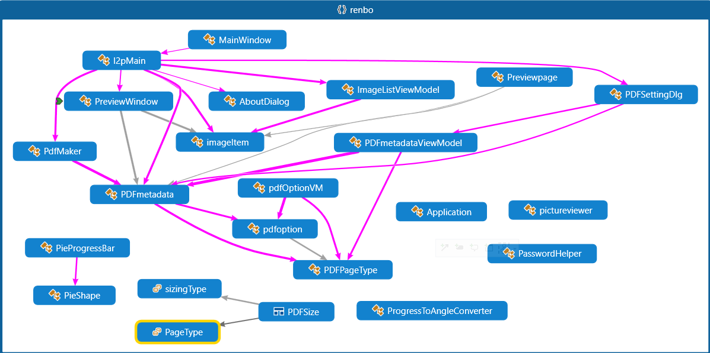
Рисунок 1 – Схема взаємодії класів простору проекту

Для зручності зберігання використаних файлів сформовано наступні каталоги:
- Controls, містить основні програмні класи реалізації функціональних можливостей програмного застосування.
- Images, зберігає графічні файли іконок, що використовуються для створення більш інформативного інтерфейсу користувача програмного застосування.
- ImageToPdf, містить структури даних, що забезпечують можливості обробки даних під час формування електроного документу.
- resource, забезпечує зберігання файлів ресурсів та ряду системних посилань для роботи програмного застосування.
- Themes, відповідає за відображення тематичних елементів оформлення вікна за технологією WPF.
За допомоги палітри компонентів було створено форму, яка зберігається у файлі формату *.xaml за допомоги мови структурного опису *.xml. Панелі оглядача рішень дозволяє обрати необхідний файл інтерфейсу для його обробки та зміни, панель налаштувань дозволяє коригувати властивості активного компоненту форми інтерфейсу.
Висновки. Створене програмне застосування може бути використано для різних прикладних завдань, наприклад, при підготовці контенту для довідкових та залишених учбових чи нормативних (корпоративних) джерел у вигляді ЕД.

Література:
1. Громов Є. С. Комп'ютерне діловодство / Є. С. Громов, М. В. Баканов,
І. А. Печерських. - Кемерово: Видавництво. відділ Кемеровського ТИПП, 2010. - 223 с.
3. Круковський М. Ю. Критерії ефективності систем електронного документообігу / М. Ю. Круковський // Системи підтримки прийняття рішень. Теорія та практика. - 2005. - С.107-111.
3. Матвієнко О. В. Основи організації електронного документообігу /
О. В. Матвієнко, М. М. Цивін. – К.: Центр учбової літератури, 2008. – 112 с.
4. Сидорік В. В. Технологія розробки електронних документів / В.В. Сидорик. - Мінськ: БНТУ, 2014. - 378 c.
5. Щербаков А. І. Електронний документообіг / О. І. Щербаків. - Кемерово: Кузбаський інститут економіки та права, 2008. - 321 с.
6. Ковтун А. А. Концепция программного приложения автоматизированной обработки и интеллектуального анализа данных большого объема / А. А. Ковтун,
Н. Д. Рудниченко// SCIENCE AND EDUCATION: PROBLEMS AND INNOVATIONS: сборник статей VI Международной научно-практической конференции – Пенза: МЦНС «Наука и Просвещение». – 2020. – С.30-32.
7. Новицький В. В. Клієнт-серверна система для паралельного пошуку та обробки даних з різних джерел / В. В. Новицький, М. Д. Рудніченко, Н. О. Шибаєва // Матеріали IX Міжнародної науково-практичної конференції «Інформаційні управляючі системи і технології» 24–26 вересня 2020 р., м.Одеса. - 2020. - С.210-212.
8. Рудниченко Н. Д. Разработка программного обеспечения интерактивного интеллектуального анализа больших данных на базе методов машинного обучения /
Н. Д. Рудниченко, В. В. Вычужанин, Н. О. Шибаева, Д. С. Шибаев, Т. В. Отрадская,
И. М. Петров // Актуальные проблемы информационных систем и технологий: монография / Борисова Н., Васянин В. и др.; под науч. ред. проф. Вычужанина Владимира. - Одесса: НУ "ОМА", 2020. - С.59-71.

